Groupe Relais Loisirs APF France handicap 87

Programme des sorties

OCTOBRE A DECEMBRE 2020JAN

Dates | Sorties | RDV | Tarifs
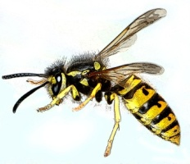  MERCREDI 28 OCTOBRE | Cité des insectes  Visite guidée du musée et jardins dans un cadre préservé révèle le monde fascinant et méconnu des insectes, leur rôle est essentiel pour l'équilibre écologique de la planète. Jeux de pistes etc…  87120 Nedde | De 13h30 à 18h30 à APF | 18€
VENDREDI 30 OCTOBRE | CINE DEBAT : Exprimons-nous  Eveillez votre esprit critique devant un bon film  1 rue Marcel Deprez  87000 LIMOGES | De 12h à 16h30 à APF | 4 €
MERCREDI 4 NOVEMBRE  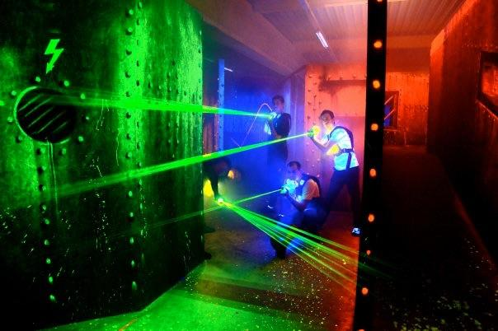 | Laser League  Jeu de tir où plusieurs joueurs s’affrontent en équipe pour marquer un maximum de points  2 avenue de Locarno  87000 Limoges | De 14h30 à 16h30 sur place | 12 €
MERCREDI 18 NOVEMBRE | SAVONNERIE de Limoges  Atelier de découverte des senteurs et fabrication de vos savons dont les matières premières de qualités sont issues de filières éthiques dans le respect de l’environnement et du consommateur.  1 rue Marcel Deprez  87000 LIMOGES | De 14h30 à 17h à APF | 10 €
Décembre en fête
VENDREDI 4 DECEMBRE | THEATRE DE L’UNION  « J'AI DES DOUTES » - Textes Raymond Devos / Un spectacle de et avec François Morel  Amoureux depuis longtemps de la prestance de son aîné, de ses jeux de mots et de sa verve poétique, l’acteur-chroniqueur-humoriste François Morel fait siens avec brio les sketches de Raymond Devos. Il nous livre ainsi avec humour ses doutes sur l’existence en mettant le bon sens, sens dessus-dessous.  20, rue des Coopérateurs  B.P.206  87006 Limoges cedex 1 | Rdv à 19h sur place  Retour assuré par APF | 7€
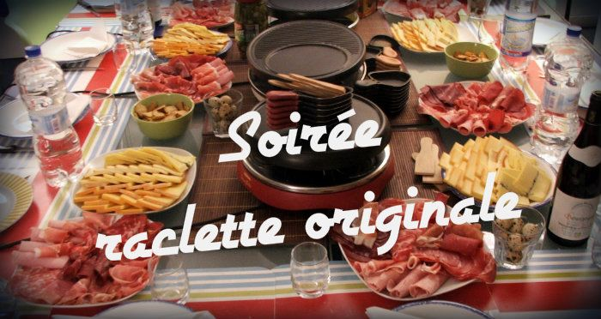  SAMEDI 5 DECEMBRE | Soirée ’’Raclette party’’  Elue meilleur prétexte pour se retrouver entre amis  1 Rue Marcel Deprez  87000 Limoges | RDV  De 19h à 23h à APF | 7€
LUNDI 14 DECEMBRE | CINEMA ESTER  Venez-vous détendre, rigoler ou apprendre avec le film de votre choix  260, Rue Aristide Briand  87100 Limoges | De 13h30 à 16h30  Sur place | 8 €
SAMEDI 19 DECEMBRE | Soirée ’’Raclette party’’  Elue meilleur prétexte pour se retrouver entre amis  1 Rue Marcel Deprez  87000 Limoges | RDV  De 19h à 23h à APF | 7€
MERCREDI 22 DECEMBRE  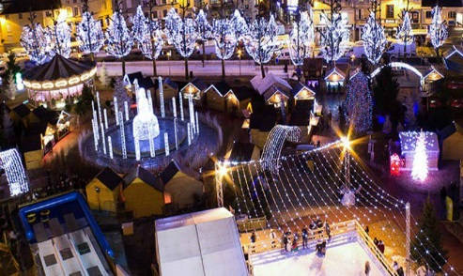 | MARCHE NOEL de Limoges  Artisans et producteurs venus pour l’occasion avec leur hotte de produits régionaux et d’idées originales de cadeaux | De  14H30 A 17H  Devant l’Opéra théâtre  48 rue Jean Jaurès - Limoges | 4€  + prévoir de l’argent pour prendre une collation au chaud
VENDREDI 1er JANVIER | REPAS DU NOUVEL AN à la DD  Une équipe de nos chers bénévoles souhaitent commencer cette nouvelle année avec vous ! | De 12h à 16h à APF | 10€

Tous ces rdv sont programmés dans le respect des consignes sanitaires en vigueur (nombre de personnes limité, port du masque et gel hydro alcoolique obligatoire, distanciation sociale organisée).

Chaque sortie nécessite du temps et l’énergie de nos bénévoles sans qui les activités de loisirs ne pourraient exister. C’est par respect pour ce travail que nous comptons sur vous pour ne pas annuler au dernier moment.
C’est pourquoi toute annulation de dernière minute sans justificatif médical, sera facturée.

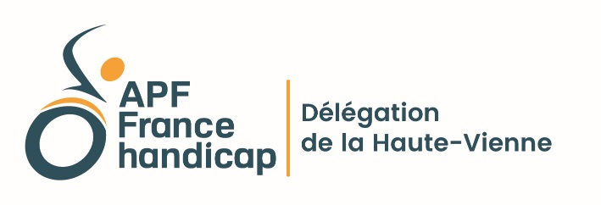
www.apf-francehandicap.org
apf-limousin.blogs.apf.asso.fr

1, rue Marcel Deprez
87000 LIMOGES
05.55.33.21.01
dd.87@apf.asso.fr

